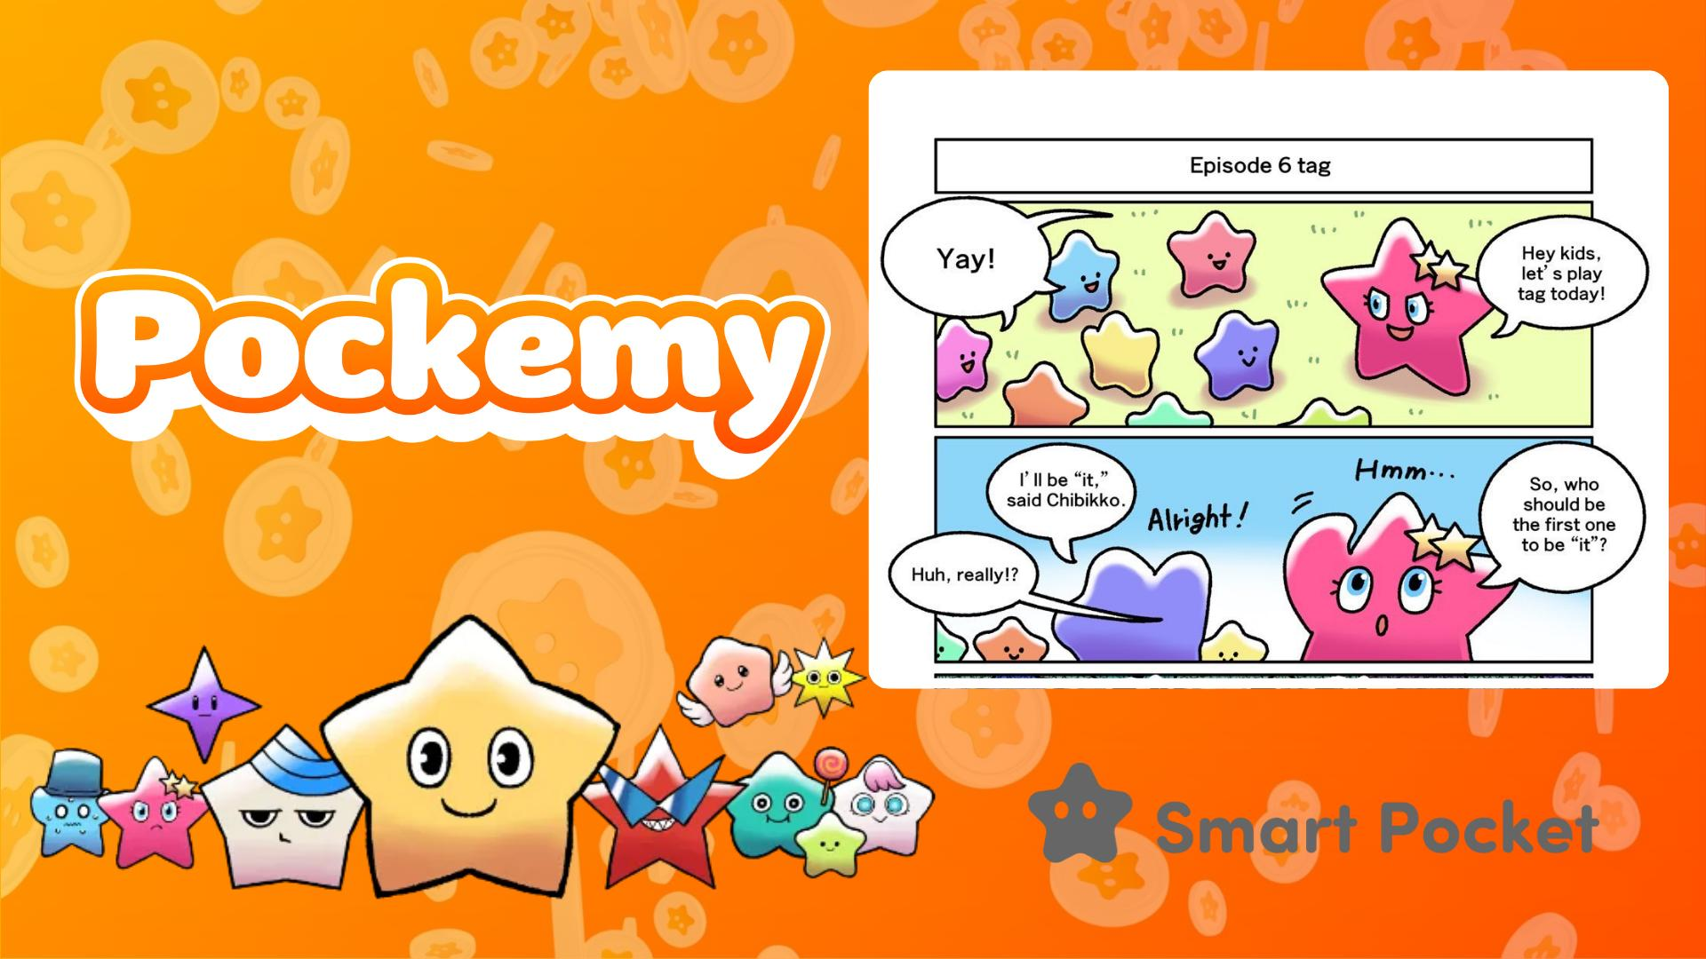

**Pockemy 新漫画发布：第6话《鬼抓人》 🎉**

# 第6话亮点

Pockemy 的粉丝们，感谢你的耐心等待！全新漫画登场，这次可爱的 Tsuntsun 和 Chibikko 们带来了一场略显混乱的鬼抓人游戏，定会让你捧腹大笑。

在第6话《鬼抓人》中，一向精力充沛的 Tsuntsun 开始与 Chibikko 们玩鬼抓人。但出乎意料的是，所有的 Chibikko 突然全部变成“鬼”，开始围追 Tsuntsun！这集充满了欢乐，展现了 Chibikko 们平时可爱外表下的另一面。

# 在 Smart Pocket 应用中完成任务！

为了庆祝《第6话：鬼抓人》的发布，Smart Pocket 正在举办特别活动，完成应用内任务即可赚取积分。

如何获得积分？请查看以下文章：https://note.com/japan_dao/n/nfa9879331899

# 角色介绍

## Tsuntsun

一个情感丰富的傲娇角色。Tsuntsun 总是容易害羞或生气，但内心其实很温柔。在本集中，Tsuntsun 对突如其来的变化感到惊讶。



## Chibikko 们

身材娇小，数量众多，平时像三岁小孩一样天真可爱。然而，当他们集体行动时，偶尔会展现出让人惊讶的一面！在本集里，他们的意外表现让人眼前一亮。



除了 Tsuntsun 和 Chibikko 们，还有许多角色登场。每个角色都有鲜明的个性、丰富的表情和幽默的表现，非常可爱又有魅力。你一定能找到自己喜欢的角色！

想了解更多角色信息，请查看这篇文章：https://note.com/japan_dao/n/n465e0382c685

# 不要错过 Pockemy 的最新动态！

Pockemy 定期更新漫画和动画。关注官方社交媒体，第一时间获取最新消息，进入 Pockemy 的世界吧！

📢 关注最新消息

Smart Pocket 官方网站：https://smapocke.com/

Smart Pocket 官方 Discord：https://discord.com/invite/smartpocket

Smart Pocket 官方 X 账号：https://x.com/smapocke

Smart Pocket 官方 Telegram：https://t.me/smartpocketjp

Pockemy 官方 X 账号：https://x.com/pockemys